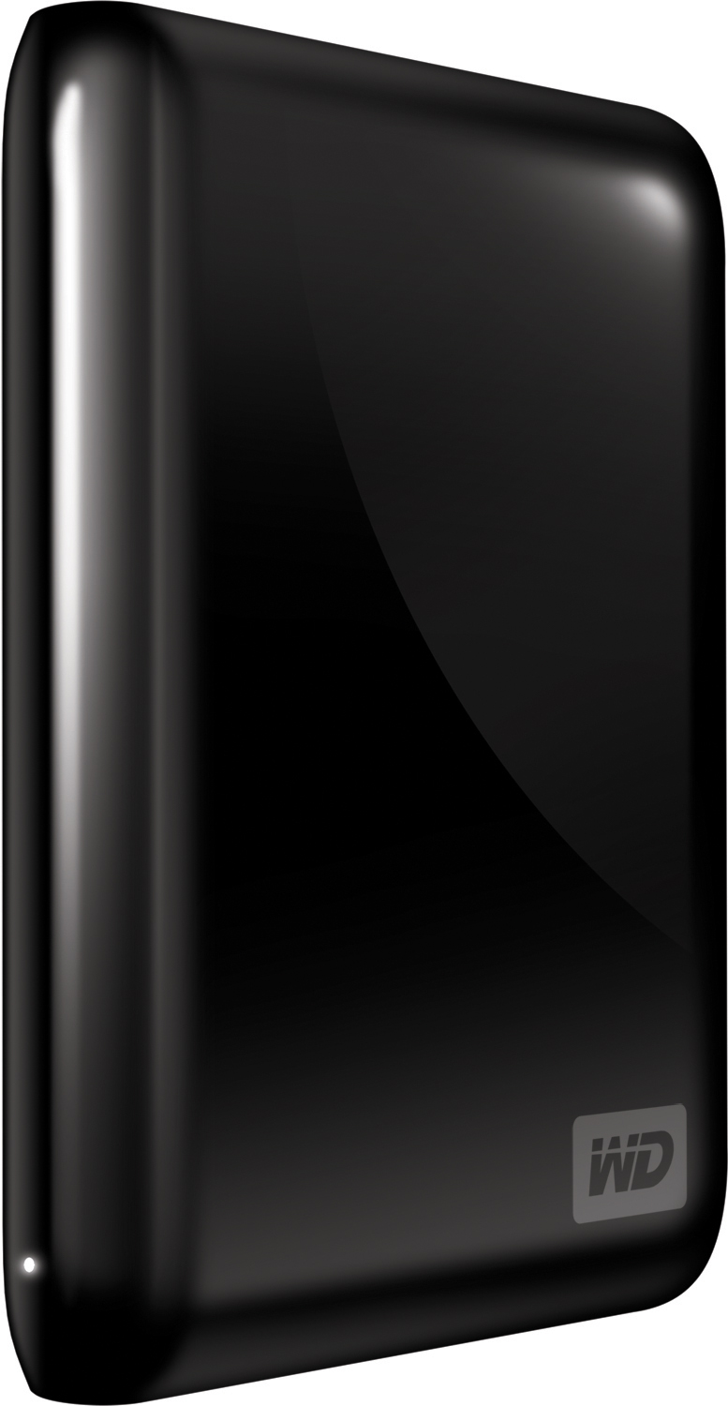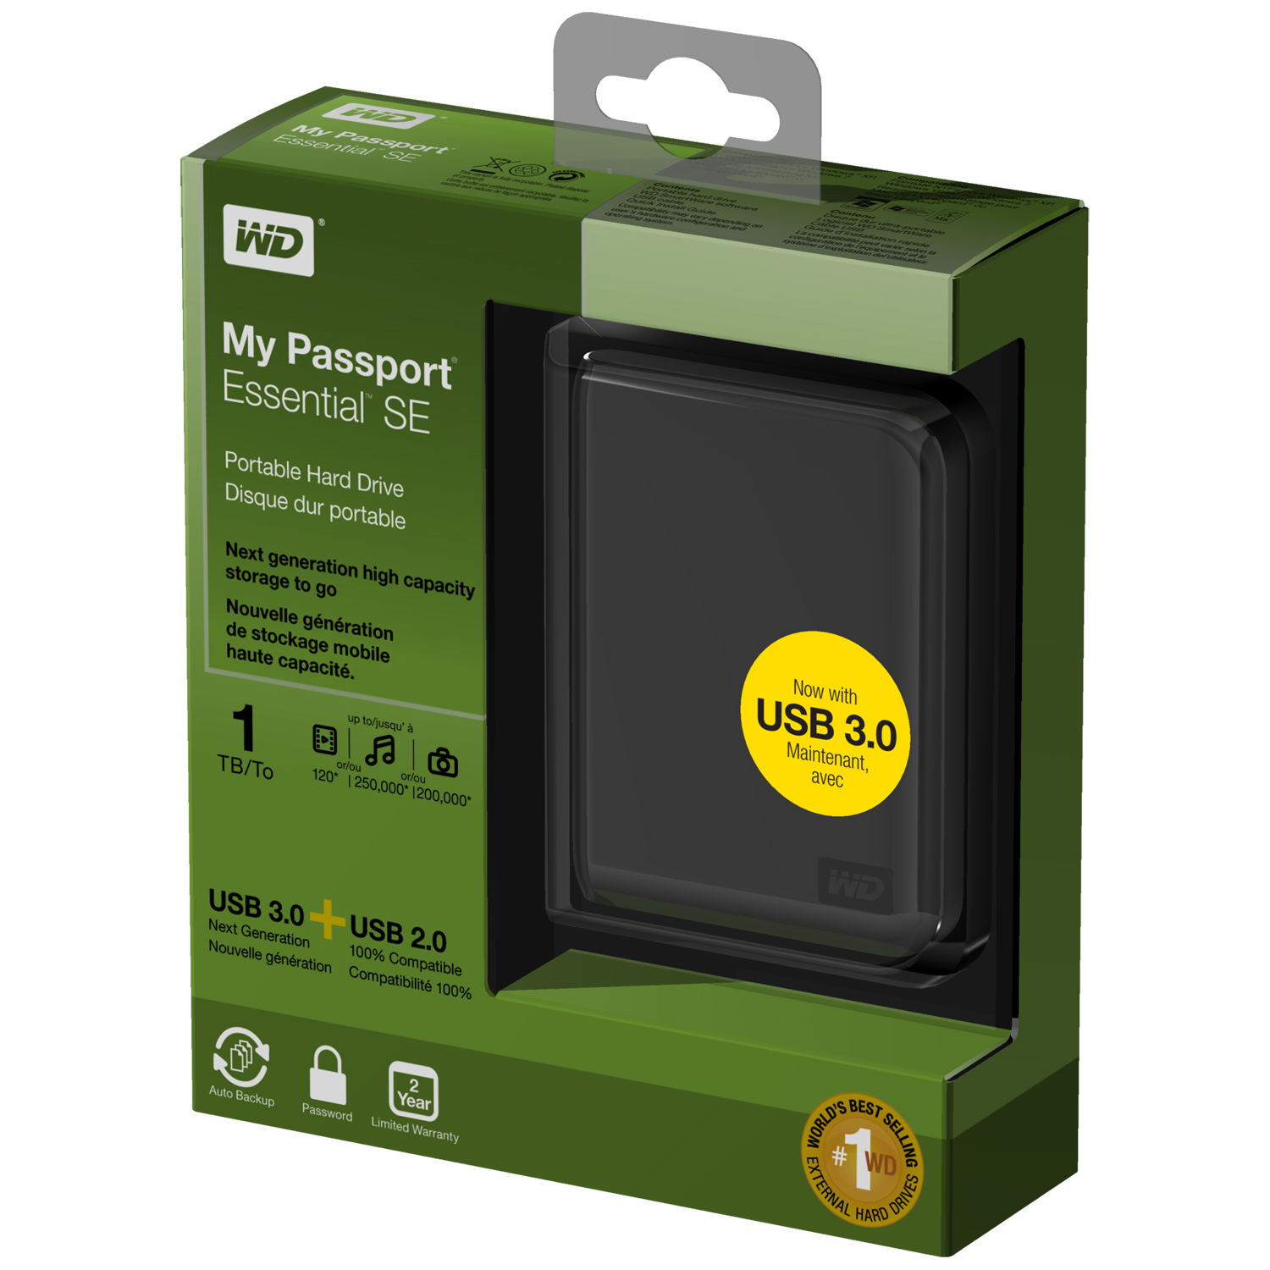

My Passport® Essential™ SE

可攜式硬碟機

標題位置
新一代的高容量行動儲存裝置。

廣告文案
39 字 DMR 文案 (1 TB) — My Passport Essential SE 1 TB USB 3.0 和 2.0 硬碟機
39 字 DMR 文案 (750 GB) — My Passport Essential SE 750 GB USB 3.0 和 2.0 硬碟機
72 字 DMR 文案 (1 TB) — My Passport Essential SE 1 TB USB 可攜式 USB 3.0 和 USB 2.0 硬碟機
72 字 DMR 文案 (750 GB) — My Passport Essential SE 750 GB USB 可攜式 USB 3.0 和 USB 2.0 硬碟機

功能重點
- USB 3.0 和 USB 2.0 雙重相容性
- 提供現今的連線功能，未來的傳輸速度
- 使用 USB 3.0 提供高達 3 倍快的傳輸速率
- 最大容量
- 自動連續備份
- 硬體加密，密碼保護

關鍵字
外部儲存，外接式硬碟機，可攜式儲存，可攜式硬碟機，硬碟機，USB 3.0，高容量，最大容量，備份，連續備份，Western Digital，WD，My Passport Essential，My Passport Essential SE，USB 2.0，符合環保，省電，自動備份，密碼保護，加密，硬體加密

文案

短篇內容
將您數位生活的點點滴滴儲存在這款造型時尚的高容量 My Passport® Essential™ SE 可攜式硬碟機。它具備一貫的 WD 高品質與 USB 3.0 和 USB 2.0 連接功能，可與現今規格相容並在未來提供所需的傳輸速度。

中篇內容
將您數位生活的點點滴滴儲存在這款造型時尚的高容量 My Passport® Essential™ SE 可攜式硬碟機。它具備一貫的 WD 高品質與 USB 3.0 和 USB 2.0 連接功能，可與現今規格相容並在未來提供所需的傳輸速度。視覺化備份軟體和密碼保護以及硬體加密功能，可確保您資料的安全。本款硬碟機體積輕巧而且便於隨身攜帶。

長篇內容
將您數位生活的點點滴滴儲存在這款造型時尚的高容量 My Passport® Essential™ SE 可攜式硬碟機。它具備一貫的 WD 高品質與 USB 3.0 和 USB 2.0 連接功能，可與現今規格相容並在未來提供所需的傳輸速度。

USB 3.0 和 USB 2.0 雙介面 — 本硬碟機具備現今通用的相容性與未來新一代的傳輸速度。它可與現今的 USB 2.0 相容，當您日後需要時，可為您提供 USB 3.0 的傳輸速度。

高達 3 倍快的傳輸率 — 當連線至本裝置的 SuperSpeed USB 3.0 連接埠時，可讓您以最高 3 倍快的 USB 2.0 傳輸速度存取和儲存檔案。傳輸 2 小時長的 HD 影片只需 5 分鐘，而非 14 分鐘。*

*效能可能會視使用者的硬體及系統組態而有所不同。

由內到外堅持 WD 品質 — 20 年來，全球數百萬人都信賴使用 WD 硬碟機來保存資料。我們的成功之道在於我們瞭解您資料的重要性，而且我們以資料安全為首要之務。
最大容量 — 將您最愛的相片、音樂、影片和重要檔案儲存在這款高容量的可攜式硬碟機中。

WD SmartWare™ 軟體 — 您可控制您的備份。安裝所有功能、只選擇所需的元件，或完全不使用本軟體。

自動連續備份 — 可在背景安靜地保護您資料的安全。當您新增或變更檔案時，就會立即備份檔案。

使用密碼來保護隱私 — 使用密碼和加密來保護您的資料不受未授權存取，讓您高枕無憂。

USB 供電 — 直接從電腦的 USB 連接埠供電。毋需另外連接電源。

符合環保 — 造型小巧的包裝盒而且採用回收材質，將廢棄物減至最少。我們鼓勵回收。

最適用於
- 可連接至現今的 USB 2.0 連接埠，當您日後需要時，還可使用 USB 3.0
- 當連接至 USB 3.0 連接埠時，傳輸檔案的速率可高達 3 倍快
- 透過自動連續備份功能來保護您的資料
- 為相片、影片和音樂新增額外的儲存空間
- 使用密碼保護與硬體加密來確保您珍貴資料的安全

包裝內容
- 可攜式硬碟機
- WD SmartWare 軟體
- USB 纜線
- 快速安裝指南

相容性
- 格式化為 NTFS 系統
- Windows® XP、Windows Vista®、Windows 7
- Mac OS Leopard 或 Snow Leopard（需要重新格式化而且將會在 USB 2.0 模式中運作）

產品尺寸
高度 | 0.7 吋（18 公釐）± 0.10
寬度 | 3.3 吋（83 公釐）± 0.10
厚度 | 4.3 吋（110 公釐）± 0.10
重量 | 0.45 磅（0.2 公斤）

產品規格
資料傳輸速率¹ | 在 USB 2.0 模式中最高 480 Mb/秒，在 USB 3.0 模式中最高 5 Gb/秒
介面 | USB 3.0 和 2.0
符合 RoHS 的規範² | 是

環境規格
作業溫度 | 5°C 至 40°C
非作業溫度 | -20°C 至 65°C

包裝規格
混合材料包裝盒（蛤殼式包裝） | 英文 | EU | 公制
零售包裝尺寸
正面寬度 | 6.06 吋 | 154 公釐 | 154 公釐
厚度 | 2.0 吋 | 51 公釐 | 51 公釐
正面高度 | 7.0 吋 | 178 公釐 | 178 公釐
零售包裝重量 | 0.73 磅 | 0.33 公斤 | 0.33 公斤
外箱尺寸 | 9.7 吋 x 7.2 吋 x 7.0 吋 | 246 公釐 x 183 公釐 x 178 公釐 | 246 公釐 x 183 公釐 x 178 公釐
外箱重量 | 4.05 磅 | 1.84 公斤 | 1.84 公斤
每個外箱的包裝盒數量 | 5 | 5 | 5
每個棧板的外箱數量 | 175 | 133 | 175
棧板負載尺寸 | 48 吋 x 40 吋 x 51.8 吋 | 1219 公釐 x 800 公釐 x 1315 公釐 | 1231 公釐 x 1016 公釐 x 1315 公釐
棧板重量 | 761.8 磅 | 267.7 公斤 | 345 公斤

零售包裝的 UPC 代碼

黑色
EMEA |  |  | 泛美地區
容量³ | 訂單編號 | UPC 代碼 | 訂單編號 | UPC 代碼
750 GB | WDBACX7500ABK-EESN | 7 18037 77151 9 | WDBACX7500ABK-NESN | 7 18037 77152 6
1 TB | WDBACX0010BBK-EESN | 7 18037 77063 5 | WDBACX0010BBK-NESN | 7 18037 77064 2
APAC
容量³ | 訂單編號 | UPC 代碼
750 GB | WDBACX7500ABK-PESN | 7 18037 77153 3
1 TB | WDBACX0010BBK-PESN | 7 18037 77065 9

銀色
EMEA |  |  | 泛美地區
容量³ | 訂單編號 | UPC 代碼 | 訂單編號 | UPC 代碼
750 GB | WDBACX7500ASL-EESN | 7 18037 77278 3 | WDBACX7500ASL-NESN | 7 18037 77279 0
1 TB | WDBACX0010BSL-EESN | 7 18037 77292 9 | WDBACX0010BSL-NESN | 7 18037 77293 6
APAC
容量³ | 訂單編號 | UPC 代碼
750 GB | WDBACX7500ASL-PESN | 7 18037 77280 6
1 TB | WDBACX0010BSL-PESN | 7 18037 77294 3

金屬藍
EMEA |  |  | 泛美地區
容量³ | 訂單編號 | UPC 代碼 | 訂單編號 | UPC 代碼
750 GB | WDBACX7500ABL-EESN | 7 18037 77270 7 | WDBACX7500ABL-NESN | 7 18037 77271 4
1 TB | WDBACX0010BBL-EESN | 7 18037 77316 2 | WDBACX0010BBL-NESN | 7 18037 77317 9
APAC
容量³ | 訂單編號 | UPC 代碼
750 GB | WDBACX7500ABL-PESN | 7 18037 77272 1
1 TB | WDBACX0010BBL-PESN | 7 18037 77318 6

金屬紅
EMEA |  |  | 泛美地區
容量³ | 訂單編號 | UPC 代碼 | 訂單編號 | UPC 代碼
750 GB | WDBACX7500ARD-EESN | 7 18037 77274 5 | WDBACX7500ARD-NESN | 7 18037 77275 2
1 TB | WDBACX0010BRD-EESN | 7 18037 77320 9 | WDBACX0010BRD-NESN | 7 18037 77321 6
APAC
容量³ | 訂單編號 | UPC 代碼
750 GB | WDBACX7500ARD-PESN | 7 18037 77276 9
1 TB | WDBACX0010BRD-PESN | 7 18037 77322 3

有限保固⁴
泛美地區和 EMEA | 2 年
APAC | 3 年
如需服務與文件資料：
support.wdc.com
www.westerndigital.com
800.ASK.4WDC 北美
800.832.4778 拉丁美洲（西班牙語）
+800.6008.6008 亞太地區
+800.ASK.4WDEU 歐洲（某些地區提供免費付電話）
+31.88.0062100 歐洲、中東、非洲

Western Digital、WD 和 WD 標記為 Western Digital Technologies, Inc. 在美國和其他國家的註冊商標，而 My Passport、Essential、WD Sync、WD SmartWare 和 FIT Lab 標記為 Western Digital Technologies, Inc. 的註冊商標。Google 是 Google, Inc. 的商標。此處提及的其他商標可能屬於其他公司。產品規格變更時不另行通知。

© 2010 Western Digital Technologies, Inc.
保留所有權利。

Western Digital
20511 Lake Forest Drive
Lake Forest, California 92630
U.S.A.

4879-705159-T02 2010 年 9 月
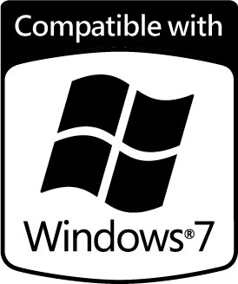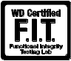

¹必須使用 USB 2.0 主機和 USB 2.0 認證的纜線才能達到高速 USB 效能。
² 歐洲議會 (European Parliament) 制訂之有害物質限制條例 (Reduction of Hazardous Substances, RoHS) 規範 Directive 2002/95/EC 自 2006 年 7 月 1 日起對歐盟各國生效，RoHS 的目的是要透過限制新設備中使用的特定有害物質，以保護人體健康與環境安全，限制內容包括鉛、汞、鎘及其他物質。
³ 用於儲存容量時，一個 megabyte (MB) = 一百萬位元，一個 gigabyte (GB) = 十億位元，一個 terabyte (TB) = 一兆位元。總可存取容量視作業環境而定。用於緩衝或快取，一個 megabyte (MB) = 1,048,576 位元。用於傳輸速率或介面時，每秒 megabyte (MB/s) = 每秒一百萬位元，每秒 gigabit (Gb/s) = 每秒十億位元。SATA 3 Gb/s 或 1.5 Gb/s 的最高有效傳輸速率是根據 SATA-IO 組織於本規格表所載日期當時出版的 Serial ATA 規格計算而得出的。請造訪 www.sata-io.org 以取得詳細資訊。
⁴有限保固期限視地區而定。請造訪我們的網站 (support.wdc.com/warranty) 以取得詳細資訊。
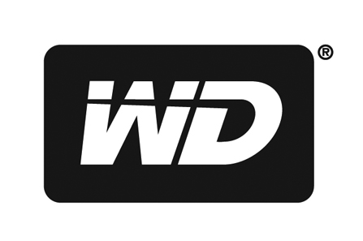 | 本文件為Western Digital Technologies, Inc. (WD) 的財產，可能包含機密、專屬及/或不得揭露的資訊。末取得 WD 授權，嚴禁發送、讀取、複製或使用本文件，而且可能違法。如果您對發送本文件有任何疑問，請與指定的 WD 聯絡人或 WD 客戶經理聯絡。

